Родительское собрание

«Развивающая книжка из фетра» .

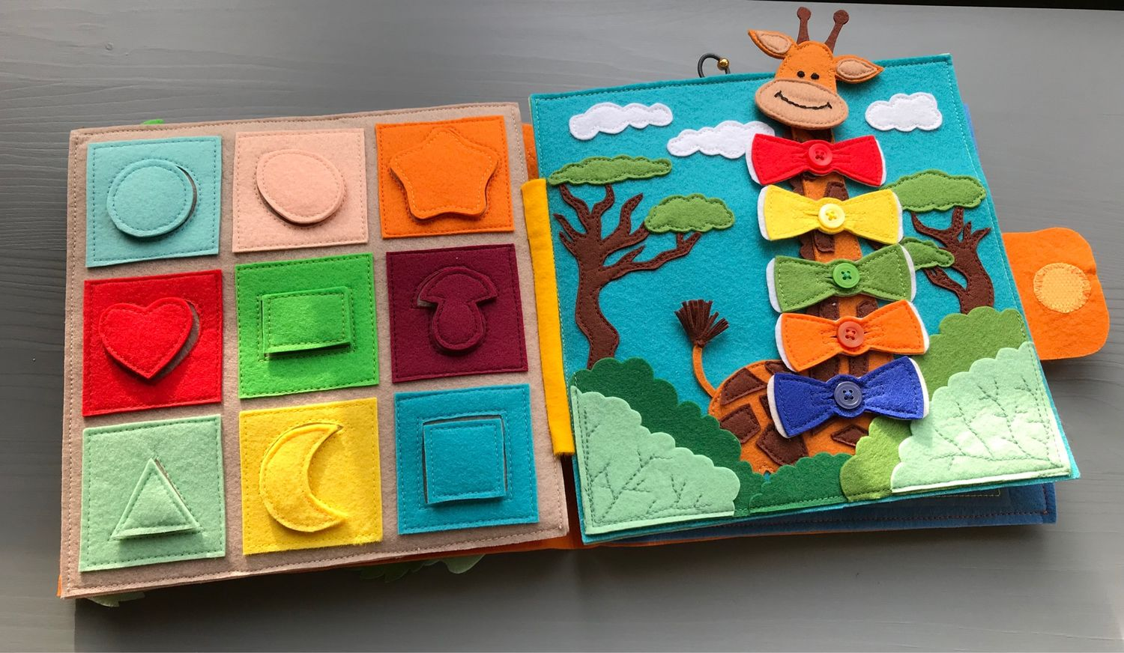

Цель: Заинтересовать и побудить родителей к изготовлению развивающей книги из фетра .

Задачи:

1. Познакомить родителей с развивающими книгами для детей.

2. Обучить участников семинар практикум конкретным навыкам работы с фетром.

3. Повысить уровень теоретической и методической подготовки родителей в вопросе.

4. Побудить родителей к изготовлению дома своих развивающих книг.

Оборудование: ноутбук , проектор , иголки с нитками, ножницы, фетр . глазки , клеевой пистолет.

Водная часть.

Ход: Добрый день, уважаемые родители! Я рада видеть вас сегодня на нашем семинар практикум . Тема нашей встречи сегодня «Развивающие книги из фетра»

Слайд 1 Среди изобилия всевозможных развивающих игрушек наибольшую ценность имеют игрушки, самостоятельно изготовленные родителями для своих детей. В деле обучения малышей большим подспорьем для родителей являются книги. Интеллектуально развивать малыша на самых ранних этапах развития и познания окружающего мира помогают, например, книги из фетра. Особенно если они придуманы и сделаны своими руками. В такую

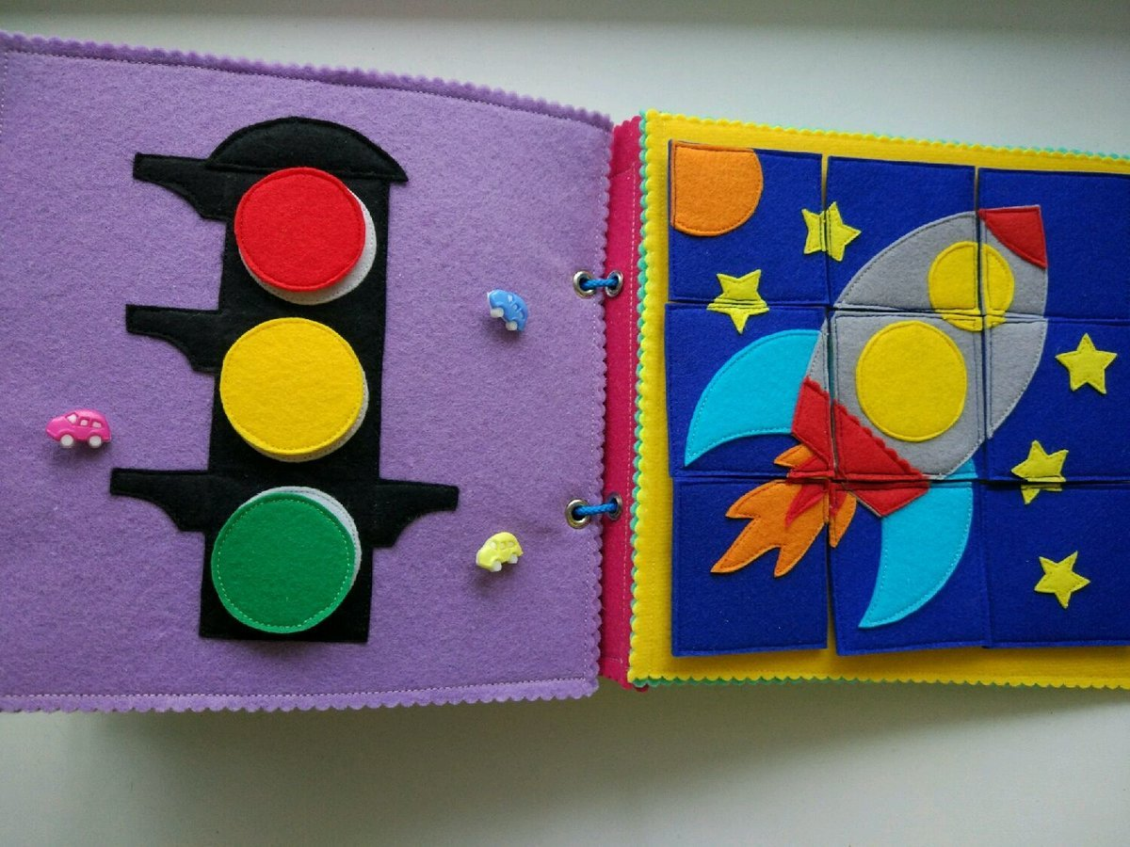

книжку можно заложить любую обучающую программу, индивидуальную для каждого ребенка.

Слайд 2***Преимущества фетровых книг.***

1. Безопасна для ребенка любого возраста

2. Не имеет острых углов

3. Изготовлена из экологически чистого материала

4. Привлекательна для детей

5. Их можно гнуть, мять, сворачивать

6. Картинки в книжках можно отрывать,      перемещать на другие места, использовать как самостоятельные игрушки

Слайд 3 Благодаря книгам у ребенка развивается мелкая моторика, происходит знакомство с цветом, формами. Вводится понятие геометрических фигур, счета, развивается логическое мышление. Приобретают практические навыки: расстегнуть молнию, расшнуровать кеды и любые другие навыки, которые вы желаете развивать у своего ребенка. И самое главное – малыш не только учится говорить, но и расширяет свой словарный запас.

Слайд 4  Виды фетра.

Существует несколько стран изготовителей данного материала. Наиболее доступные производства Китая и Кореи.  
Китайский фетр – дешевый, рекомендуется для начинающих мастериц. Однако он несколько грубоват, через не большой промежуток времени скатывается.  
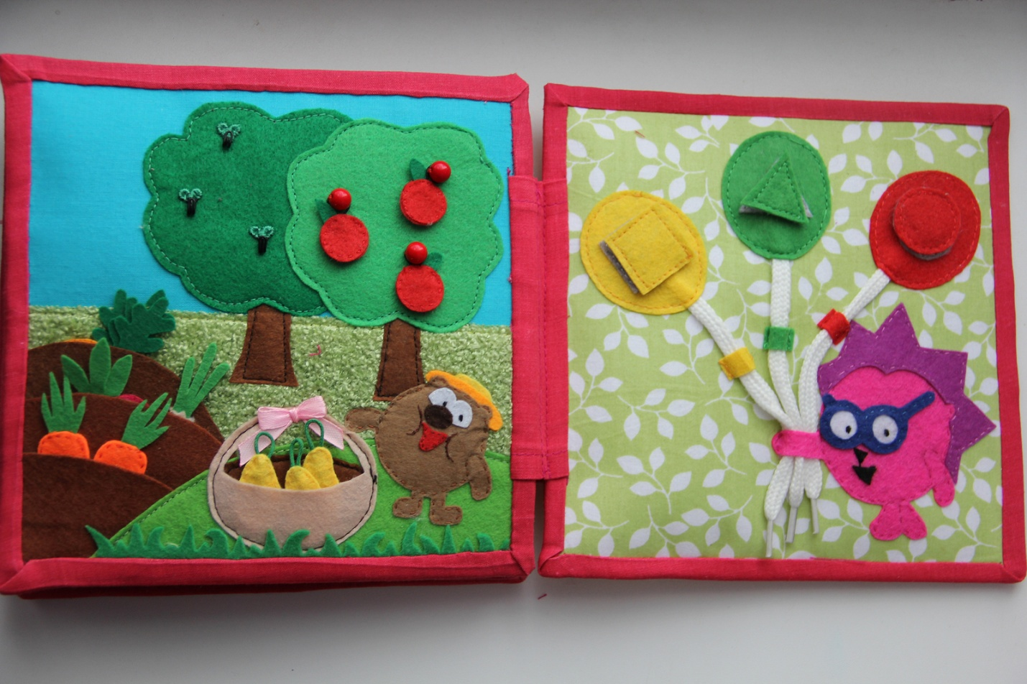Корейский – дороговат. Обладает отличными качествами: не мнется, не образует катышки, разнообразные яркие расцветки. Фетр делится на мягкий и жесткий. Для книг лучше выбирать жесткий.  
Толщина у фетра разная. Варьирует от 1 до 5 мм. Продаются в форме листов.

Слайд 5 Пошаговая инструкция по изготовлению книги из фетра  
1. Определитесь с количеством страниц.  
2. Нарисуйте на бумаге то, что вы хотите видеть на страницах.  
3. Создайте сюжеты страниц.  
4. Выберете формат будущей книги. Это может быть квадрат, прямоугольник, цветочек, машинка и т.д.  
5. Продумаете, как вы будете скреплять страницы между собой. Крепить можно с помощью лент, колец, шнурков. Можно просто оставить место при крое страниц для их сшивания.  
6. Выкройки для работы можно взять из раскрасок или поискать в интернете.  
7. Подсчитайте сколько, какого цвета нужен материала. Не забудьте о креплении для фигурок: кнопки, пуговички, шнурочки, замки-молнии.

Слайд 6 Края страниц фетровой книги обрабатывают швом зиг-заг на машинке или обметывают ниткой вручную, например, вот так: Можно сделать волнистый край при помощи специальных ножниц,  и тогда смежные листы сшить между собой, прострочив по краю на машинке. Листы фетра обшивают по краю лентой или роликом из тонкой хлопковой ткани. Для обработки страниц книги из фетра по краям можно также использовать различные виды декоративных швов.

Слайд 7 Книги, сделанные мамой, надолго запомнятся малышам. Причем они не рвутся, их можно стирать и гладить. А пользу для интеллектуального развития ребенка с помощью таких книг трудно переоценить.

Книга почти у нас готова мы свами доделаем детали  и соберем её.

Спасибо вам за участие в нашем семинаре- практикуме.

